South China University of Technology
《Neural Network and Deep Learning》Homework3 Report
Experiment Title： Homework 1 for Neural Networks and Deep Learning
Name： 陈宇勋 Student ID： 202230430026
Class： 22计科全英创新班 Teacher： 余志文
一、变分自编码器生成MNIST 手写数字（结合代码描述实现步骤以及提交下面要求提交的结果）
①获取MNIST数据集
②用PyTorch实现编码器
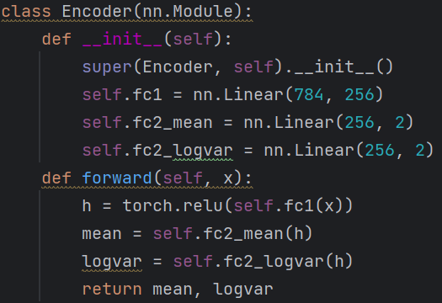
③用PyTorch实现解码器
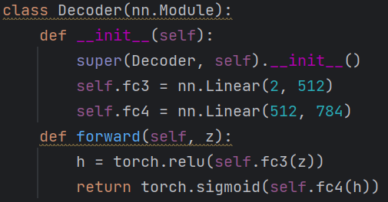
④用PyTorch实现重参数化函数
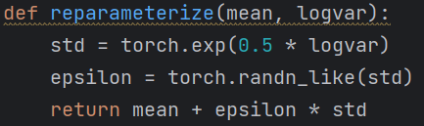
⑤用PyTorch实现变分自编码器
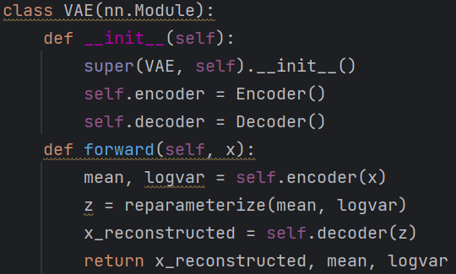
⑥实现最终损失函数
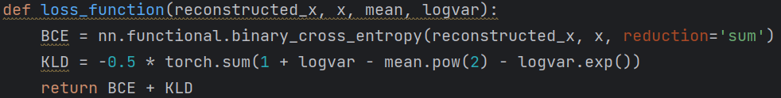
⑦训练模型，优化器选择Adam加速收敛，学习率设置为10⁻³，训练次数为30次
⑧模型训练结束，重构损失和KL散度的随迭代次数的变化图如下图所示。
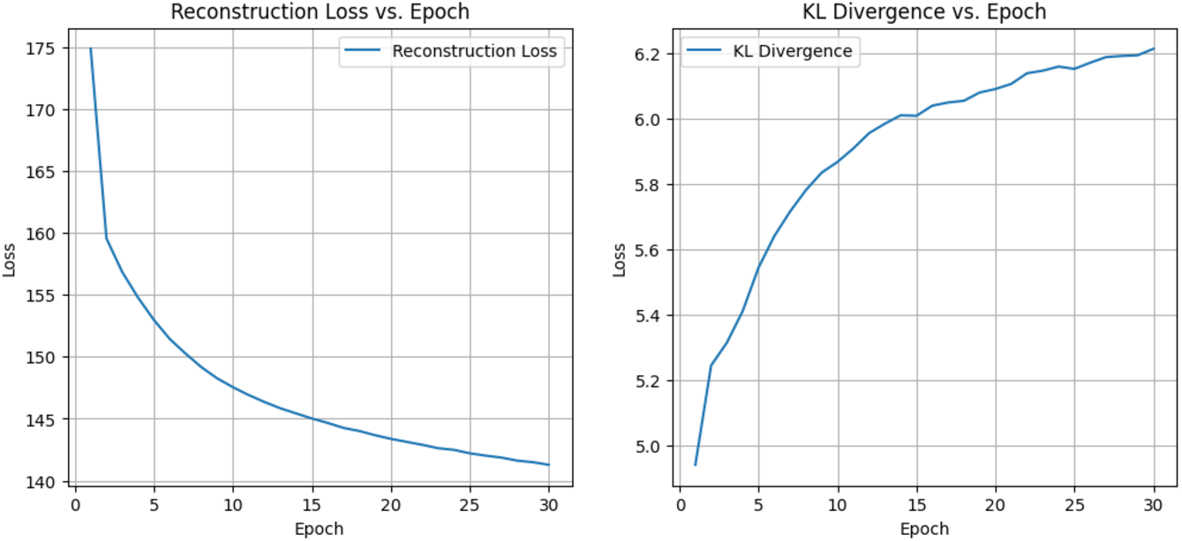
⑨根据以下代码随机生成数字，结果如图。
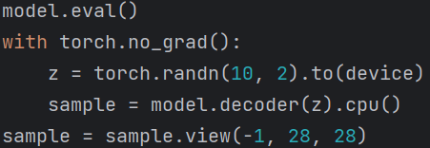
二、使用Transformer解决命名实体识别（Named Entity Recognition）任务
①我的Todo部分补充代码如下图所示。
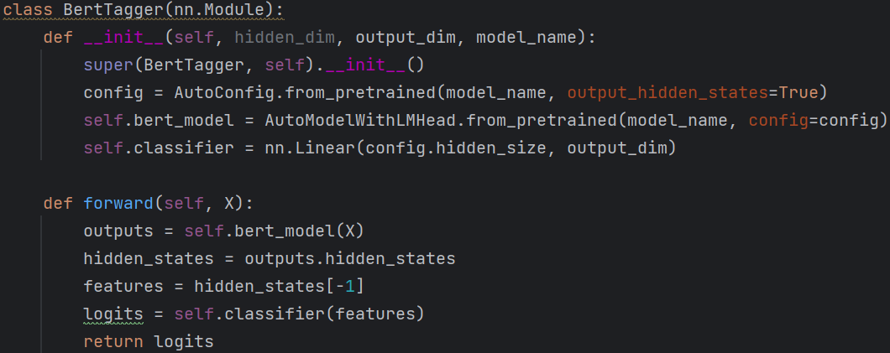
②经过10次训练，模型在训练集上的损失值和F1 Score如下图所示。
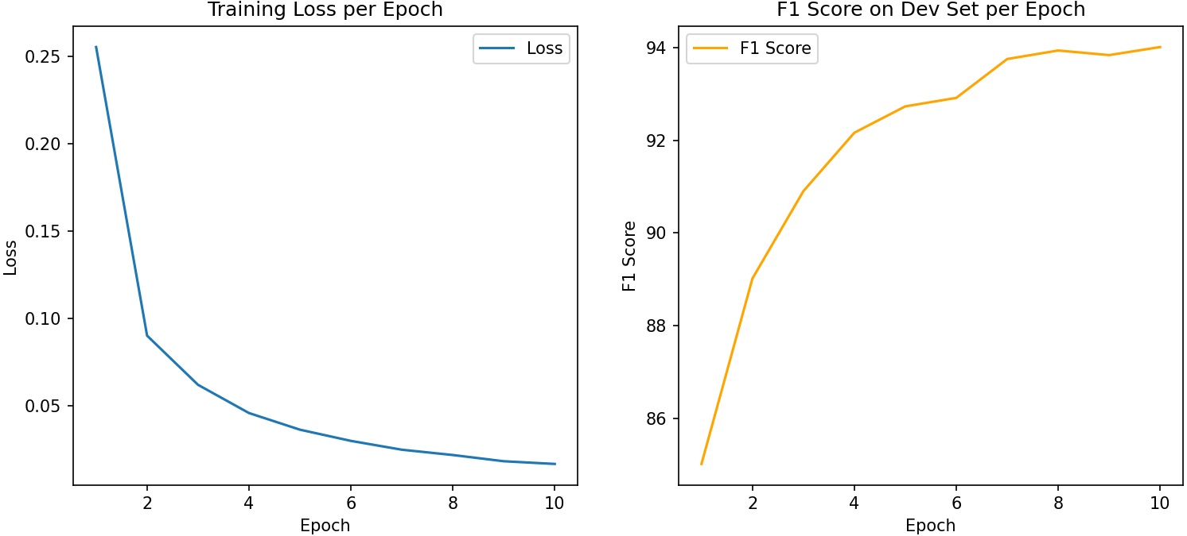
③训练结束后,利用predict.py载入保存的模型，并输入自定义的例子“South China University of Technology is located in Guangzhou”进行预测，其结果如下：
['B-organisation' 'I-organisation' 'I-organisation' 'I-organisation' 'I-organisation' 'O' 'O' 'O' 'B-location']，在这个例子中，模型识别到South China University of Technology是一个组织，Guangzhou是一个地点，而其他词汇识别为O。
④思考题
第一问回答：CoNLL2003数据集中有4种实体类型：location，organization，person和miscellaneous。每种实体类型都有两种标注方式：B，I，除此以外，还有另一种标注方式为O表示除了前8中标注外的其他所有标注。因此，总共有以下9种标注：
1. B-location 2. I-location
3. B-organization 4. I-organization
5. B-person 6. I-person
7. B-miscellaneous 8. I-miscellaneous
9. O
第二问回答：在本任务中，我们需要对每个词进行分类，而不是对整个句子进行分类。BERT模型的最后一个transformer layer的hidden_states包含了每个词的上下文信息，通过使用这些hidden_states，我们可以为每个词生成一个特征向量，然后通过全连接层将这些特征向量映射到最终的类别标签上。
而bert_model(X).logits通常用于分类任务，它返回的是整个句子的分类结果，而不是每个词的分类结果。因此，在NER任务中，我们需要使用hidden_states来获取每个词的特征向量。
第三问回答：tokenizer会将文本分割成词（tokens），并将这些词转换为对应的ID。这些ID是模型输入的基础，模型通过这些ID来理解和处理文本。
此外，tokenizer还会处理一些特殊的标记，如[CLS]和[SEP]，这些标记用于标记句子的开始和结束，帮助模型理解句子的边界。
第四问回答：mask的作用是标记哪些词是有效的输入，哪些词是填充的。在处理批量数据时，不同的句子长度可能不同，为了保持批量数据的一致性，通常会对短句子进行填充，使其长度与批量中最长的句子一致。填充的词通常是特殊的[PAD]标记。

